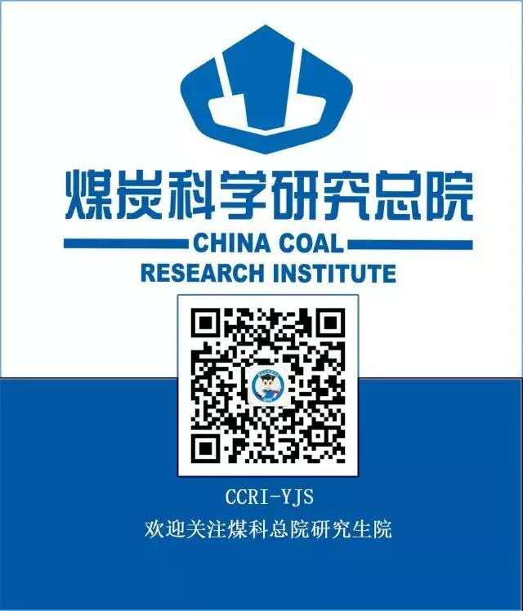
欢迎关注煤科总院研究生院公众号

